**O‘zbekiston davlat jahon tillari universiteti Yoshlar ittifoqi Boshlang‘ich tashkiloti tomonidan “Yashil kelajak” haftaligi doirasida tashkil etilgan eko-seminar to‘g‘risida**

**Bayonnoma**

**Toshkent Shahar 2025-yil mart**

**Qatnashdilar:**  
Universitet Yoshlar yetakchisi, Yoshlar ittifoqi kengashi koordinatorlari, turli fakultetlar talabalari va ekologiya sohasidagi mutaxassislar.

**Eshitildi:**  
“Yashil kelajak” haftaligi doirasida ekobloger Mo‘tabar Xushvaqtova bilan eko-seminar tashkil etildi.

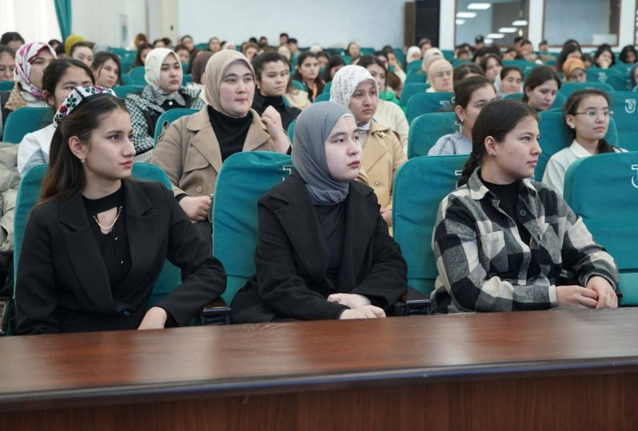**Kun tartibi:**  
O‘zbekiston davlat jahon tillari universiteti Yoshlar ittifoqi Boshlang‘ich tashkiloti tomonidan 2025-yil 25-fevraldan 25-martga qadar universitet miqyosida “Yoshlar oyligi” deb e’lon qilindi. Ushbu oylik doirasida ekologik masalalarga alohida e’tibor qaratilib, yoshlarni tabiiy resurslarni tejash, atrof-muhitni asrash va yashil texnologiyalarni joriy etish bo‘yicha bilim va ko‘nikmalarni oshirish maqsadida **“Yashil kelajak”** haftaligi tashkil etildi. Mazkur haftalik doirasida ekologiya sohasida faoliyat yuritayotgan taniqli ekobloger Mo‘tabar Xushvaqtova bilan o‘tkazilgan eko-seminar muhim ahamiyatga ega bo‘ldi. Mo‘tabar Xushvaqtova o‘zining “Urikguli” nomi bilan mashhur blogida ekologiya, tabiatni asrash va yashil texnologiyalarni targ‘ib qilayotganligi bilan tanilgan. Ushbu seminarda ekobloger ishtirokchilarga ekologik muammolar, tabiiy resurslarning tejanishi, chiqindilarni kamaytirish va barqaror rivojlanish masalalariga oid qimmatli ma'lumotlarni taqdim etdi.

Seminarda ekologik ongni oshirish, atrof-muhitni saqlash bo‘yicha yoshlarni faoliyatga jalb etish, ekologik ta’limning ahamiyati haqida muhokama qilindi. Mo‘tabar Xushvaqtova shuningdek, o‘zining blogidagi tajribalaridan misol keltirib, ekologik muammolarni hal etish yo‘llari haqida so‘zlab berdi.

Seminarning natijalariga ko‘ra, ishtirokchilar ekologik masalalar bo‘yicha yangi bilimlar egalladilar. Mo‘tabar Xushvaqtova seminarni muvaffaqiyatli yakunlab, ishtirokchilarga ekologik faoliyatni yanada kengaytirish, tabiatni asrash bo‘yicha o‘z g‘oyalarini amalga oshirishga chaqirdi.

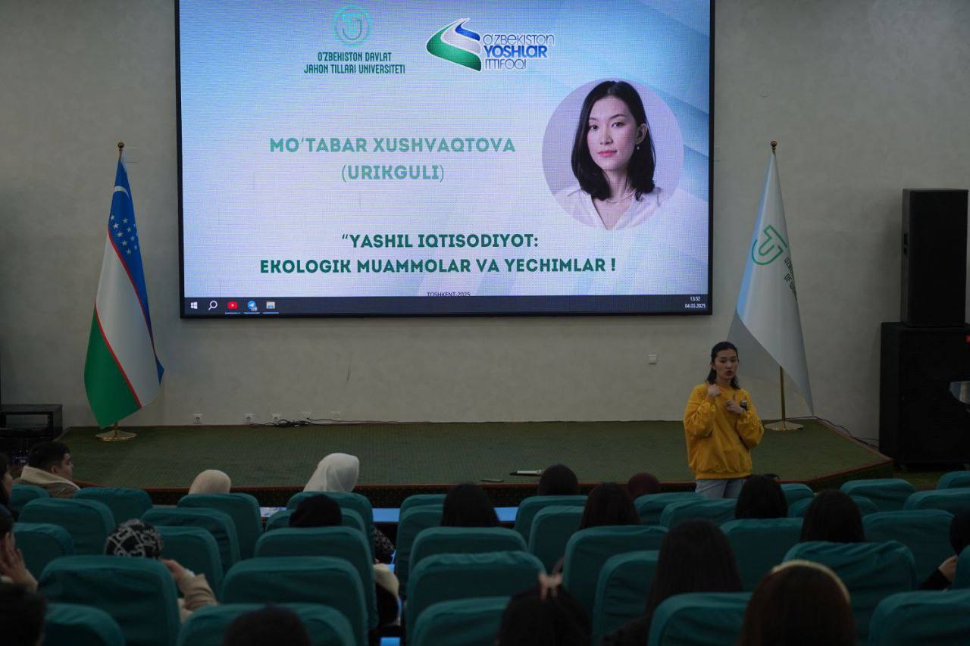 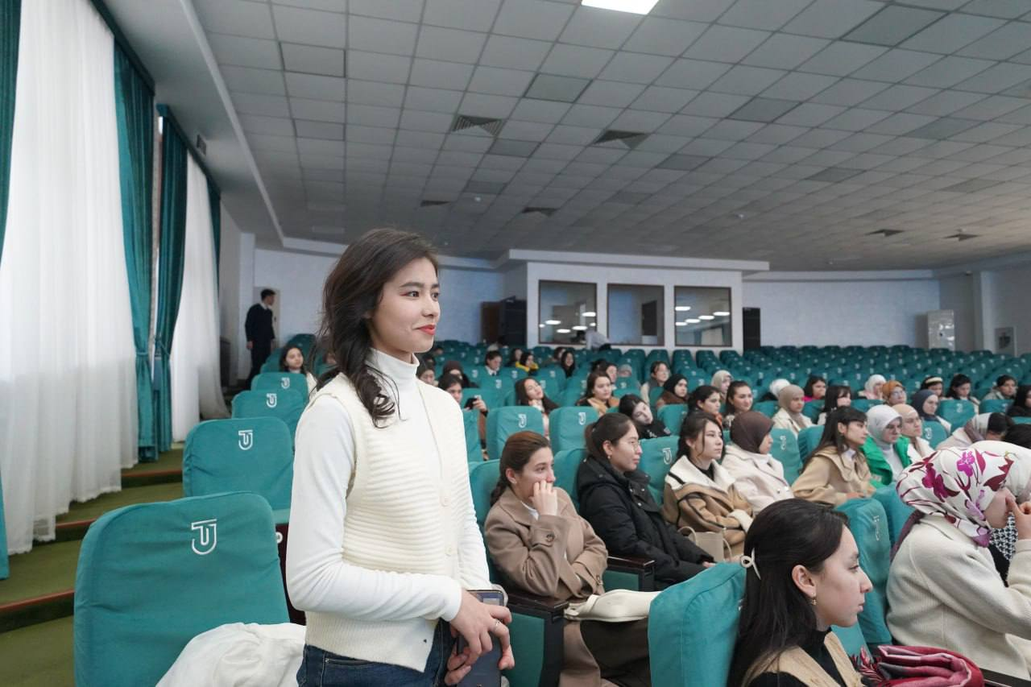

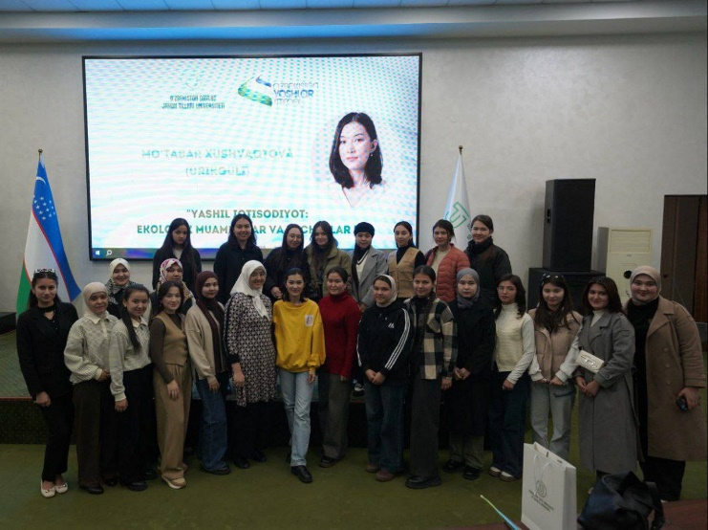Tadbir davomida ekologiya va atrof-muhitni muhofaza qilish masalalari bo‘yicha fikr almashish va jamoaviy yechimlar ishlab chiqish jarayoni amalga oshirildi. Ishtirokchilar seminar yakunida o‘z taassurotlarini bildirdilar va bunday seminarlarni kelgusida muntazam ravishda o‘tkazishni taklif qildilar.

**QAROR QILINDI:**

1. Kelgusida universitetda ekologik loyihalarni kengaytirish, atrof-muhitni saqlash, tabiiy resurslarni tejash va yashil texnologiyalarni joriy etish bo‘yicha doimiy ravishda seminarlar o‘tkazib borilsin;